**Лабораторная работа № 2 (MathCad)**

**Тема:** Изучение метода пересчета мировых координат в оконные

**Задание 1**

В мировой системе координат (МСК) задана фигура. (рис.1)

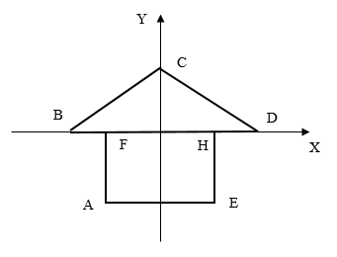

Рис.1

***Координаты вершин:***

|  |  |  |  |  |  |  |  |
| --- | --- | --- | --- | --- | --- | --- | --- |
|  | A | B | C | D | E | F | H |
| X | -2 | -3 | 0 | 3 | 2 | -2 | 2 |
| Y | -4 | 0 | 4 | 0 | -4 | 0 | 0 |

Отобразить фигуру в мировой системе координат.

Отобразить фигуру в прямоугольной области  окна Windows с координатами:

,

где  – координаты левого верхнего угла области ,  – координаты правого нижнего угла области.

Прямоугольную область в мировых координатах , где  – координаты левого верхнего угла области ,  – координаты правого нижнего угла области , необходимую для формирования матрицы пересчета координат из мировых в оконные, определить по габаритам фигуры ABCDE путем вычислений, т.е. положить, .

**Задание 2**

Построить график функции  для  с шагом  в заданной прямоугольной области окна Windows , где  – координаты левого верхнего угла области ,  – координаты правого нижнего угла области .

Прямоугольную область в мировых координатах , где  – координаты левого верхнего угла области ,  – координаты правого нижнего угла области , необходимую для формирования матрицы пересчета координат из мировых в оконные, определить по габаритам графика, т.е. положить, 

; 